Ударные части тела
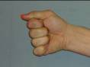
Босикэн – Кончик большого пальца. Пальцы сжаты в кулак, а большой палец прижат вторым суставом с боку указательного пальца.
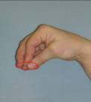
Васидэ – Переводится как рука орла. Кончики пальцев рук собранных в щепотку.

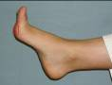

Дзёсокутэй – Подушечки пальцев ступни.

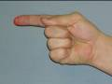

Иппон нукитэ – Кончик указательного пальца.

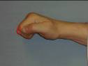
Кайкокэн – Переводится как кулак краба.

Какато – Пятка.

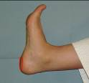

Касокутэй – Нижняя сторона пятки. Другое название – касё.

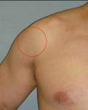

Като – Плечо.

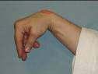

Кокэн – Внешний изгиб запястья.

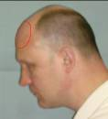

Кото – Голова.

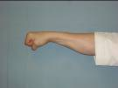
Котэ – Предплечье с выпрямленным запястьем. Другое название – кохо.
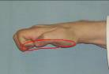
Кумадэ – Переводится как медвежья лапа. Кулак сложен как в хиракэн, но ударной поверхностью служит внутренняя сторона ладони.
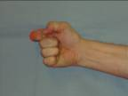
Кэйкокэн – Второй сустав указательного пальца. Другое название – хитосаси иппонкэн.
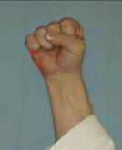
Кэнцуй – Ребро сжатого кулака со стороны мизинца.
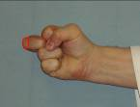
Накадака иппонкэн – Кулак сложен как в сэйкэн, с выдвинутым вперёд вторым суставом среднего пальца.
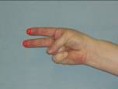
Нихон нукитэ – Кончики указательного и среднего пальцев.
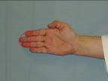

Нукитэ – Переводится как проникающая рука или рука копьё. Кончики выпрямленных пальцев.
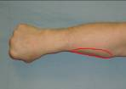
Омотэ-котэ – Ребро предплечья со стороны большого пальца.
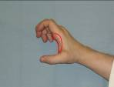
Тохо – Часть ладони между большим и указательным пальцем.
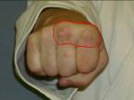
Сэйкэн – проксимальные суставы первых фаланг указательного и среднего пальцев сжатого кулака. Другое название – дайкэнто или кэнто.

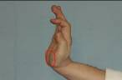

Сёкон – Основание внутренней стороны ладони. Пальцы плотно сжаты и выпрямлены. Ударной поверхностью служит пятка ладони.
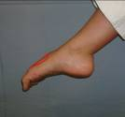

Соко – Подъём ступни. Другое название – хайсоку или асикуби.

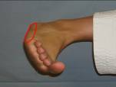
Сокуто – Переводится как нога меч. Внешняя сторона ребра ступни.

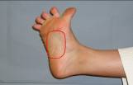

Сокутэй – Подошва ступни.

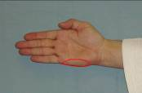

Сюто – Переводится как рука меч. Ребро ладони со стороны мизинца. Пальцы плотно сжаты и выпрямлены.

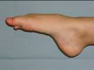
Сунэ – Голень.

Цумасаки – Кончики пальцев ног.

Удэ – Предплечье.

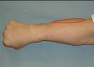

Ура-котэ – ребро предплечья со стороны мизинца.

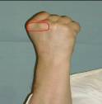
Уракэн – Переводится как обратный кулак. Тыльная сторона кулака.
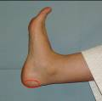
Усиро-какато – Задняя сторона пятки. Другое название – косё.
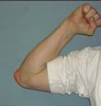

Хидзи – Локоть. Другое название – эмпи.

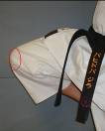

Хиза – Колено.

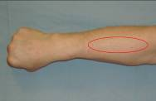

Хира-котэ – Внешняя сторона предплечья

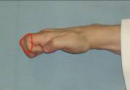
Хиракэн – Дистальные суставы первых фаланг пальцев.
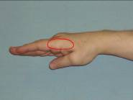
Хайто – Ребро ладони со стороны указательного пальца. Большой палец прижат к внутренней стороне ладони, а остальные выпрямлены и плотно сжаты.

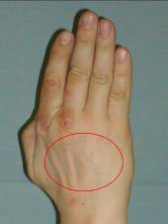

Хэйсю – Тыльная сторона ладони.

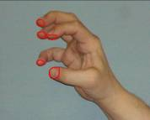
Юбихасами –
Переводится как пальцы ножницы. Подушечки

Составитель: методический директор IOGKF-Russia Павел Клопов (5 дан).

